Instituto de Educação Infantil e Juvenil

Primavera, 2020. Londrina, 29 de Outubro.

Nome: ____________________________________ Turma: 5º ano.

Área do conhecimento: Educação Física | Professor: Leandro

Educação Física – SOPRO 2

- Olá pessoal! Hoje vamos treinar nosso sistema respiratório que é muito importante para todos nós! Vamos aquecer fazendo atividades com sopro, para fortalecer nossa respiração (bola de sabão grande)
https://www.youtube.com/watch?v=cefbbzoj9rg
5 exercícios para fortalecer o pulmão | com @mirca fisioterapia e bem-estar – chame alguém para fazer junto com você.
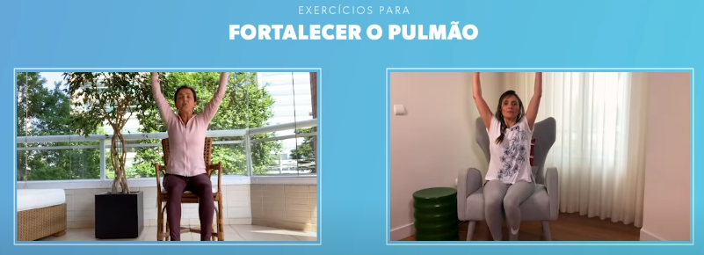
https://youtu.be/4u4ljqP-43I?t=133 Aprenda a respirar brincando

Escolha pelo menos 1 das brincadeiras abaixo!
https://www.youtube.com/watch?v=gkNRy-gG1yU
Brincadeiras na força do sopro!
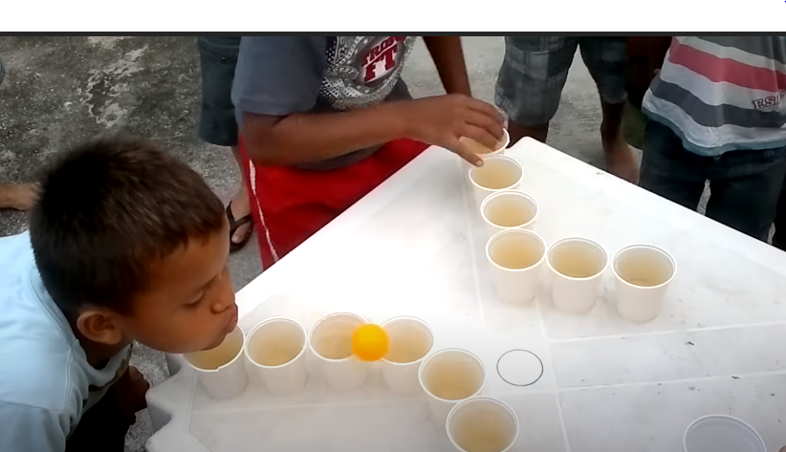
https://www.youtube.com/watch?v=YcuPz2ul2As
Copo maluco! / Atividade de sopro para crianças! - LiLi e TuTu
